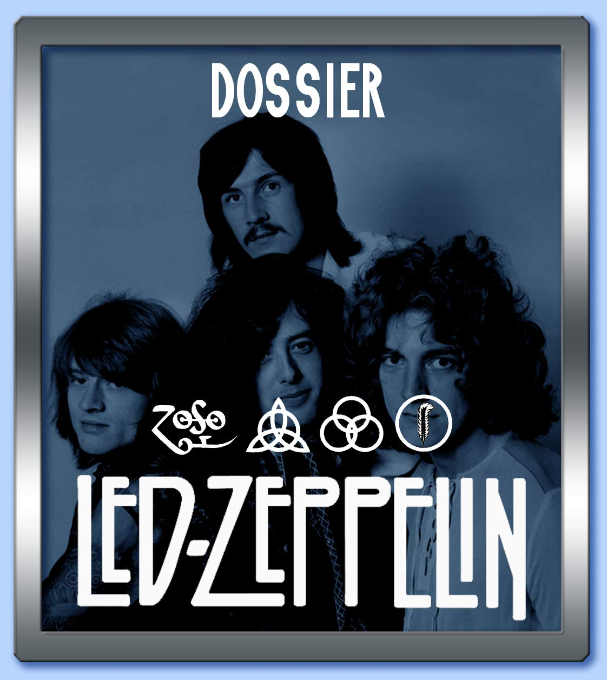

di Paolo Baroni

Una delle obiezioni più comunemente avanzata a proposito della presenza di backmasking bifronti ¹ è la casualità della loro origine. I sostenitori di questa tesi argomentano partendo dalla possibilità che, ascoltando a rovescio qualsiasi registrazione, è possibile sentire emergere parole di senso compiuto. In effetti, a causa di fenomeni fonetici del tutto accidentali, può succedere che durante l'ascolto al contrario di un brano o anche della lettura di uno scritto si formino parole sensate. è il caso della pareidolia acustica, ossia quando nelle percezioni uditive si crede di sentire suoni, parole o frasi significative in rumori casuali, come appunto quelli ottenibili da registrazioni eseguite al contrario. Ma è quasi impossibile che si formino lunghe frasi grammaticalmente esatte e di senso compiuto, che si riferiscono ad un argomento ben preciso. è il caso dei messaggi rinvenuti nelle composizioni dei Led Zeppelin, una band storica considerata da molti critici musicali come la capostipite del genere hard rock. Come dimostreremo abbondantemente in queste pagine, la presenza di backmasking satanici nei loro album è confermata da altri elementi esterni che, nel loro insieme, formano una prova, a mio avviso schiacciante, dell'intenzionalità di inserire backtracks nei loro dischi.

● Il Maestro Therion

Jimmy Page, virtuoso chitarrista degli Zeppelin, ha dichiarato in più occasioni di essere un fervente discepolo del mago nero britannico Aleister Crowley (1875-1947), un personaggio molto apprezzato nel mondo della musica rock. Page, oltre ad essere un devoto lettore delle sue opere fin dagli anni della scuola ², ad aver condotto lunghe ricerche su di lui, ad essere uno dei maggiori collezionisti di materiale «crowleyano», come i cappelli, le canne da passeggio, i libri, i manoscritti, i quadri, i suoi paraphernalia (ossia i paramenti e gli attrezzi usati dal mago inglese durante i suoi riti), ha persino acquistato nel 1970 la Boleskine House, un antico maniero a Iverness, sul Lago di Loch Ness, in Scozia, di proprietà di Crowley dal 1900 al 1918, trasformandola in un santuario dell'occultismo ³. Page, che in questa casa ha praticato sedute spiritiche con l'intento di entrare in contatto con lo spirito del Maestro, ne ha inoltre commissionato al satanista Charles Pierce la decorazione, con motivi che rappresentano le diverse forme di magia rituale ⁴. Parlando di questo castello, Page ha asserito: «La casa di Crowley che comprai è sulle rive di Loch Ness, è appartenuta a due o tre proprietari prima di Crowley; fu anche una chiesa che poi bruciò con tutta la congregazione all'interno. Sono successe strane cose in quella casa che non hanno niente a che vedere con Crowley, e quelle cattive vibrazioni ci sono ancora» ⁵. Lo stesso Robert Plant, vocal del gruppo, pur avendo ammesso di essere affascinato come Page dalla magia nera, invitato da quest'ultimo, si è categoricamente rifiutato di visitare l'ex residenza di Crowley, temendo le maledizioni che ancora la abitano ⁶.

 | 
Due inquadrature diverse della famigerata Boleskine House

Di ritorno da un viaggio all'isola di Rodi, Page ha tentare di comprare anche ciò che rimane di un'altra abitazione acquistata nel 1920 da Crowley, l'«Abbazia Thélema» a Cefalù, in Sicilia ⁷. Nel 1974, Page, sempre più coinvolto in questo morboso interesse per il «Maestro Therion» (in greco «Bestia»), decise di aprire a Kensington, nei dintorni di Londra, una libreria specializzata in occultismo, esoterismo e magia che chiamò Equinox. «è stato faticoso - ha dichiarato Page - andare nei vari posti per procurarmi i libri che volevo» ⁸. La scelta di questo nome è tutt'altro che casuale: oltre alla chiara allusione al sopraggiunto Equinox of Gods («Equinozio degli dèi») annunciato dal Genio Superiore Aiwass (il demone che si manifestò a Crowley), The Equinox è anche il titolo di un periodico pubblicato da Crowley a partire dal 1909 ⁹.

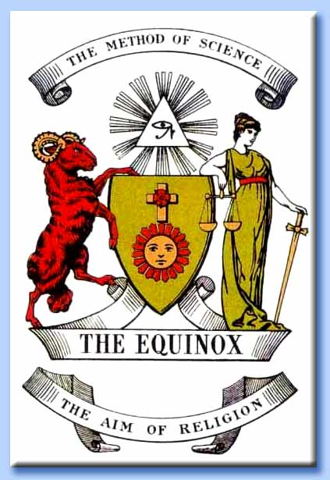 | 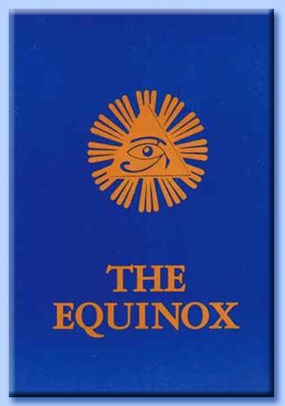 | 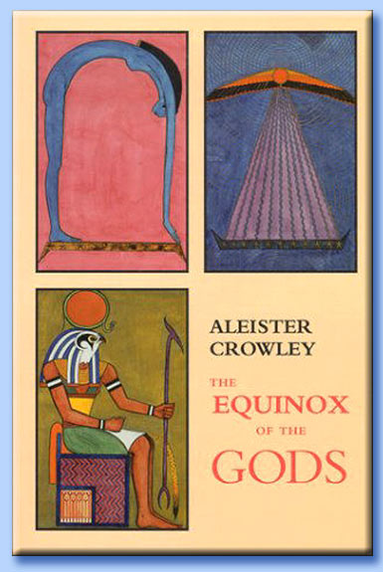
Da sinistra: due raccolte della rivista Equinox e l'opera di Crowley The Equinox of the Gods. Notate l'Occhio di Horus nelle prime due copertine.

Questi ed altri fatti, che fra breve andremo ad esporre, hanno fatto sì che la devozione di Page per Crowley creasse attorno agli Zeppelin un'aura malefica che non li ha abbandonati fino allo scioglimento. Inoltre, alcune voci che giravano nell'ambiente musicale attribuirono proprio alla smodata passione di Page per Crowley le varie disgrazie accadute negli anni '70 ai componenti del gruppo e ai loro amici e colleghi: «Nel 1976, il socio dei Led, Keith Harwood, morì in circostanze misteriose; Keith Relf, ex membro degli Yardbirds, che formarono poi il nucleo dei Led Zeppelin, si suicidò; la moglie dell'amministratore di tournée, Richard Cole, perse la vita anche lei. Nel 1977, un bambino di cinque anni, Karac, figlio di Robert Plant, contrasse un'infezione virale mentre il gruppo era in tournée in America e morì. [...] Nel '79, Philip Hale, un fotografo amico di Jimmy Page, morì in una villa di Page dopo aver ingerito una quantità eccessiva di morfina, cocaina e alcool; nel 1980, in un'altra ancora delle ville di Page, John Bonham incontrò la sua fine prematura. Graham Bond, uno dei migliori organisti di R&B in Inghilterra, sentì anch'egli una forte attrazione per Aleister Crowley (per un certo periodo Bond era stato cantante di un gruppo chiamato "Magick"). Negli anni '70, lo scarso successo incontrato parve sommarsi alla sfortunata convinzione che lo ossessionava di essere il figlio illegittimo di Crowley. Nel 1974, quest'illusione prese il sopravvento nella sua mente malata e il giovane si uccise gettandosi sotto un treno mentre "era in uno stato di estremo squilibrio mentale"» ¹⁰.

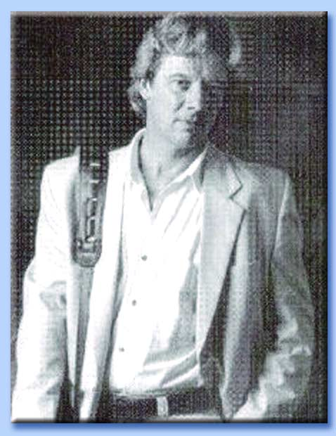 | 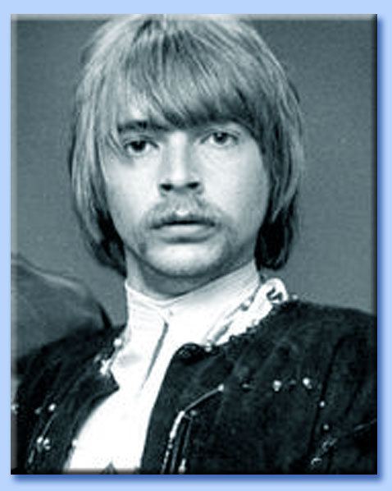 | 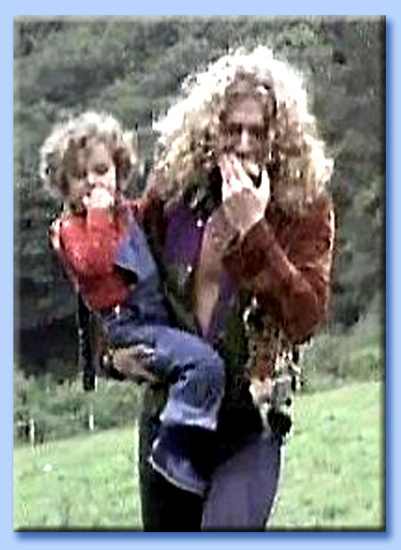
Keith Harwood | Keith Relf | Karac Plant
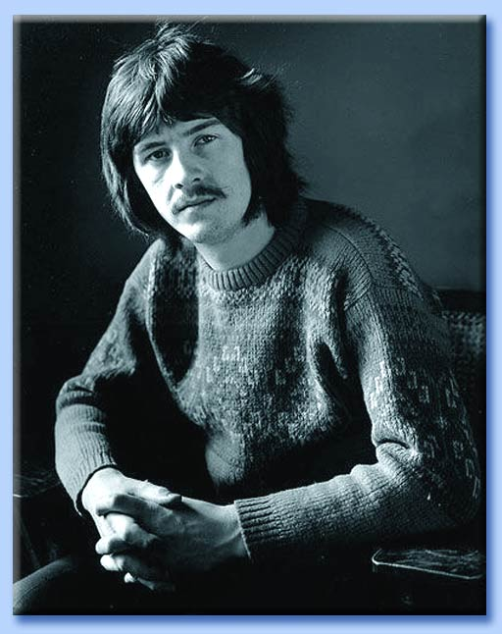 | 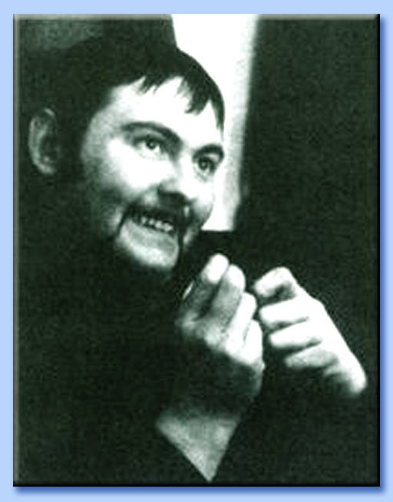 | 
John Bonham | Graham Bond | Maureen Plant

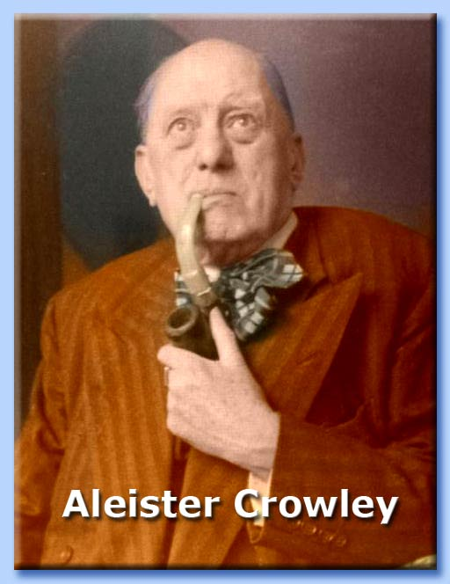
Inoltre, nel 1975, Plant e la moglie Maureen ebbero un terribile incidente stradale mentre erano in viaggio sull'isola di Rodi. Il 27 settembre 1980, l'Evening News, in un articolo intitolato «La magia nera dei Led Zeppelin», scrisse: «Robert Plant e tutti quelli che sono vicini al gruppo sono convinti che le pratiche di magia nera di Jimmy Page siano la causa della morte di Bonham e delle altre tragedie. [...] I tre membri rimasti dei Led Zeppelin, ora, saranno un po' spaventati al pensiero di ciò che potrebbe accadere la prossima volta». Da parte sua, Page, anche per fugare queste voci insistenti, oltre ad aver sottolineato di prendere le sue precauzioni per la magia nera, ha sempre manifestato una certa riluttanza a parlare ai giornalisti delle sue convinzioni magico-religiose e del suo coinvolgimento nelle pratiche magiche, limitandosi ad accennare, molto vagamente, ai misteri cui era stato iniziato, ed a quelli che gli restavano da scoprire. Questo atteggiamento sdrammatizzante, e allo stesso tempo molto schivo, traspare anche in questa sua dichiarazione a riguardo del suo guru: «Era un poeta dell'occulto. Cercava la libertà assoluta dell'individuo attraverso i poteri della magia e del soprannaturale, cose ridimensionate con l'avvento del cristianesimo [...]. Credo che Aleister Crowley sia il genio incompreso del XX secolo; la sua mèta era la liberazione della persona, dell'entità, e diceva che le restrizioni rovinano, portano alla frustrazione, la quale a sua volta conduce alla violenza o alla pazzia. Più la nostra era di tecnologie e alienazione va avanti, più le sue teorie sembrano manifestarsi. Il suo scopo come detto era la totale liberazione: se vuoi fare una cosa falla. Non voglio dire che sia una cosa adatta a tutti - neanche a me piacciono tutte le sue teorie - ma trovo che parecchie di esse siano rilevanti, ed è per questo che è stato attaccato e incompreso. Non voglio parlare di questo troppo a lungo [...], molta gente si annoierebbe. Non voglio nemmeno far avvicinare nessuno a Crowley, non più almeno di come sono io nei confronti di che so... Charles Dickens. A un certo punto, Crowley esplorò la "self-liberation", e fu come avere un occhio puntato sul mondo» ¹¹. Non una parola sulla magia sessuale, sulle cerimonie evocatorie, sulle sue donne finite tutte in manicomio o morte suicide, o sui suoi figli (tutti deceduti in età infantile), e su tutto quello che avrebbe potuto turbare i suoi fans...

● Una scala per l'inferno

Nel 1984, di fronte al Consumer Protection and Toxic Materials Committee of the California State Assembly («Comitato per la Protezione del Consumatore e per il Materiale Tossico dell'Assemblea Legislativa della California»), furono sottoposti alcuni backmasking satanici rinvenuti in Stairway to Heaven («La scala per il paradiso»), la famosissima ballata contenuta nel IV album (Atlantic 1971) dei Led Zeppelin. Alla voce «Led Zeppelin», dopo aver velocemente elencato i capi d'accusa di filo-satanismo a carico di questa storica formazione, Stefano Marzorati, nel suo Dizionario dell'horror rock, senza darsi minimamente la pena di fornire uno straccio di prova a sostegno di quanto afferma, li liquida scrivendo: «Tutti questi elementi, unitamente ai pesanti attacchi di fondamentalisti in cerca di messaggi subliminali e di musicisti da crocifiggere, hanno fatto sì che il leggendario gruppo britannico venisse indicato tra i capostipiti dell'ondata satanica rock [...]. In particolare il capolavoro della band, la dolcissima ed evocativa "Stairway to Heaven" [...], è stata più volte inserita nel libro nero di queste associazioni, a causa dei suoi presunti messaggi subliminali dai contenuti "satanici". In realtà l'amore nutrito da Jimmy Page e da Robert Plant, cantante del gruppo, per una cultura che ha radici nelle antiche tradizioni celtiche, la grande attrazione per argomenti misteriosi, e la profonda vena mistica che pervadono molte delle loro composizioni, hanno poco a che fare con il culto di Satana» ¹². Marzorati prosegue scrivendo che anche l'infatuazione di Page per il mago nero Crowley va riletta nell'ottica del quadretto mistico-romantico-sentimentale appena descritto. Che per la composizione dei testi di Stairway to Heaven Plant si sia rifatto alle antiche saghe celtiche sembra un dato accertato. Quello che Marzorati non dice è che Plant era quel tempo un avido lettore delle opere dello scrittore inglese specializzato in occultismo Lewis Spence (1874-1955), e che tra le fonti per le liriche di questo album ha ammesso di aver attinto - guarda un po' - al suo libro The Magic Arts in Celtic Britain («Le arti magiche nella Britannia celtica»; 1905) ¹³, un'opera sui misteri druidici e sulla magia nera, nonché alcuni testi di mitologia egizia.

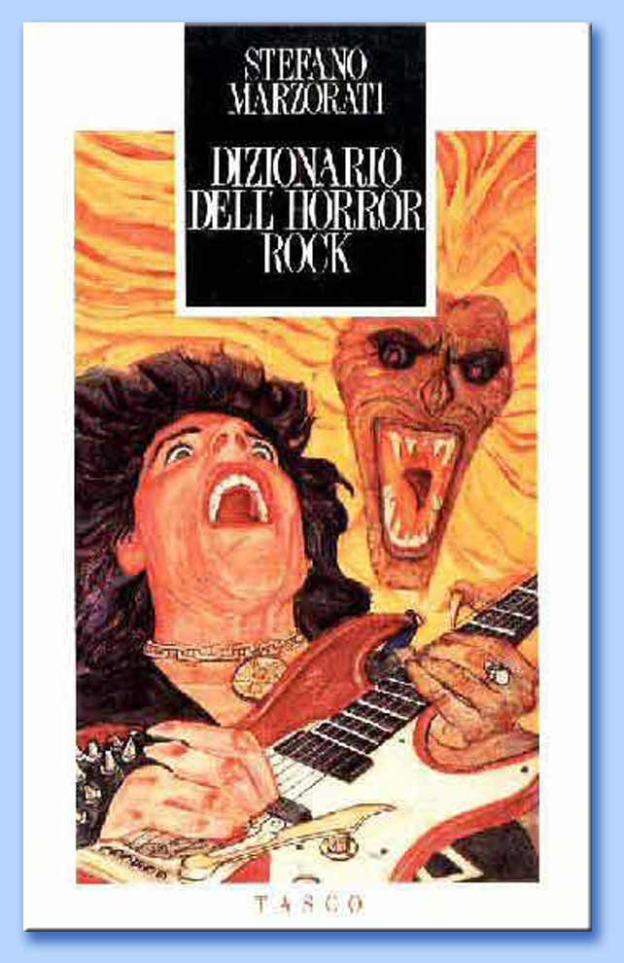 | 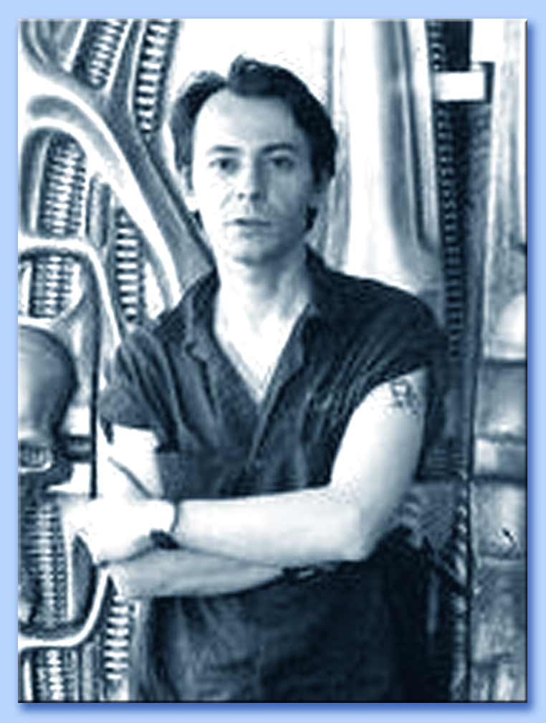 | 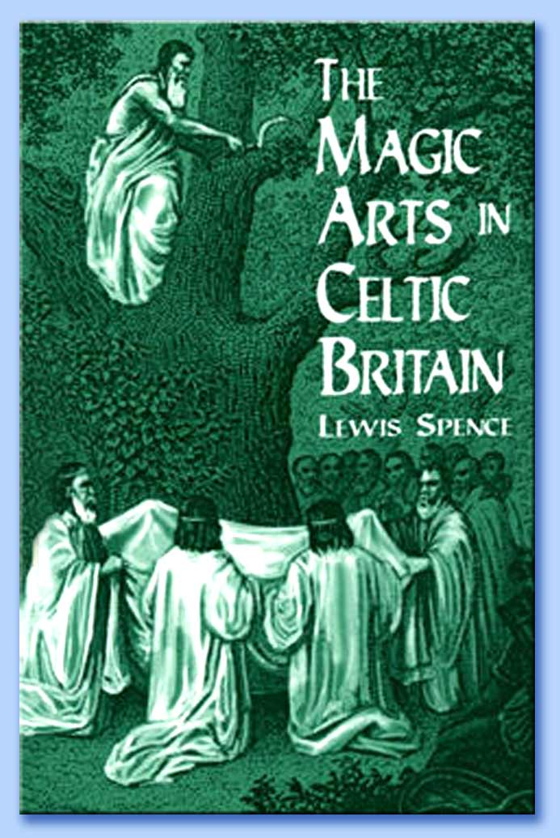
Da sinistra: Il Dizionario dell'Horror rock, l'autore, il giornalista Stefano Marzorati
e The Magic Arts in Celtic Britain di Lewis Spence.

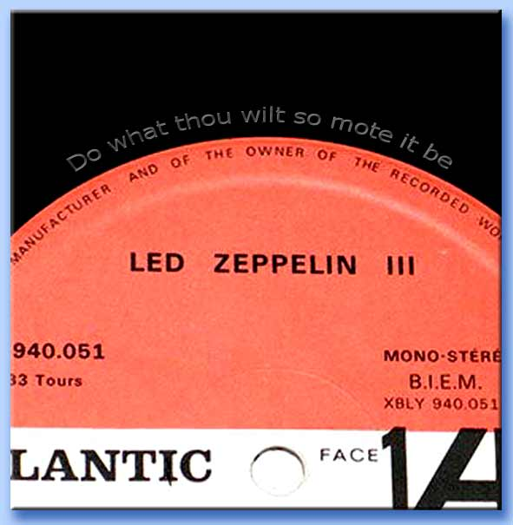
Pochi però sanno che diverse persone vicine agli Zeppelin nei giorni in cui Stairway to Heaven venne composta, hanno asserito di aver visto Page sedere esausto per giornate intere in una stanza buia davanti ad una tavola imbandita con coltelli di diverso tipo e candele accese. Egli stringeva tra le mani la sua chitarra come se fosse in attesa di qualcosa. Quello che «giunse» a Page è uno dei pezzi classici più popolari del rock: Stairway to Heaven ¹⁴. Quanto al testo di questa canzone, Plant ebbe a dichiarare che esso è frutto di quel fenomeno noto agli spiritisti come «scrittura automatica»: «Jimmy Page ha scritto gli accordi e li ha suonati per me. Io me ne stavo con carta e matita in mano, e, per qualche ragione, ero di pessimo umore. Allora, tutto d'un tratto, la mia mano cominciò a scrivere buttando fuori parole. Io stavo seduto guardando le parole e quasi saltavo sulla sedia dallo stupore» ¹⁵. Ma veniamo a fatti più concreti. Posto di fronte all'imbarazzante domanda del giornalista J. D. Considine sull'inserimento di backmasking in Stairway to Heaven, Page sospirò e rispose laconicamente: «Preferisco non commentare». Ma cosa si celava realmente dietro questo no comment di Page? Nel corso di un'altra intervista, Page aveva già dovuto rispondere ad un'altra imbarazzante domanda postagli dal giornalista Pete Frame. Essa riguardava la presenza di un'insolita frase incisa sul vinile del III album (Atlantic 1970) nello spazio vuoto tra l'ultima track e l'etichetta centrale. Domanda di Frame: «"C'è una strana scritta sul bordo del disco vicino all'etichetta... dice: "Do what thou wilt, so mete it be" ("Fà ciò che vuoi, e così sia"). Un messaggio da parte tua ai critici o un commento del tizio che ha fatto la stampa del disco»? Risponde impacciato Page: «L'idea è stata mia. La storia che c'è dietro è troppo lunga da raccontare, ma l'intenzione era quella di dare un piccolo tocco esoterico... Speravo che nessuno la vedesse e nessuno l'ha vista tranne te, il che dimostra quanto manchi di spirito d'osservazione molta gente e quanto osservatore tu sia. Qualcun altro l'ha notato, da quel che so, perché Robert è venuto da me un giorno dicendomi che l'Atlantic aveva ricevuto delle lettere riguardo ad una strana scritta sul disco... vedi, ero l'unico del gruppo a saperne qualcosa» ¹⁶. E così, l'iniziato Page, che nell'armadio conserva l'ingombrante scheletro di Crowley, fà esotericamente incidere il motto del Maestro sulle sue composizioni sperando nella miopia dei suoi fans!

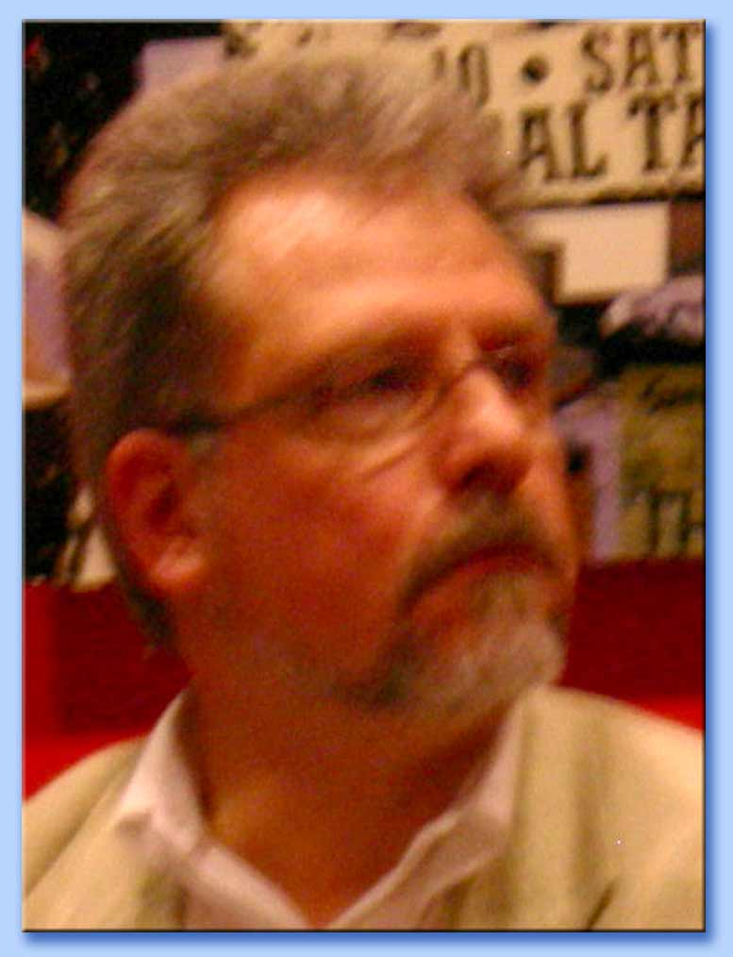 | 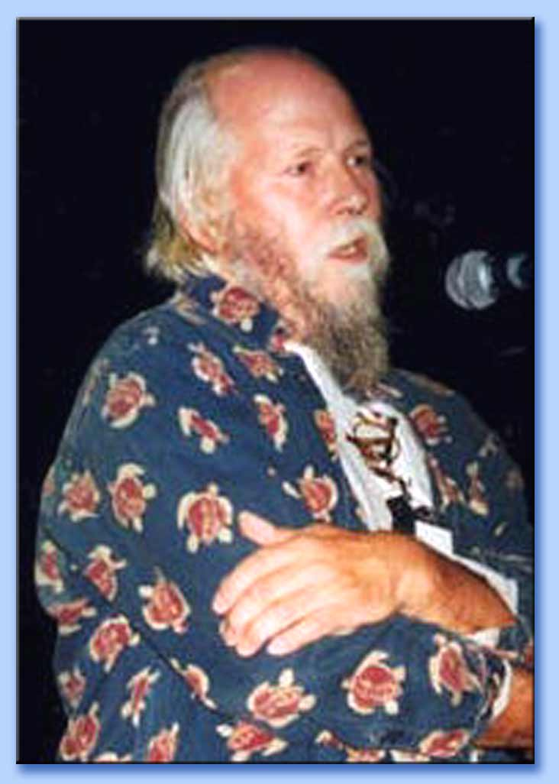 | 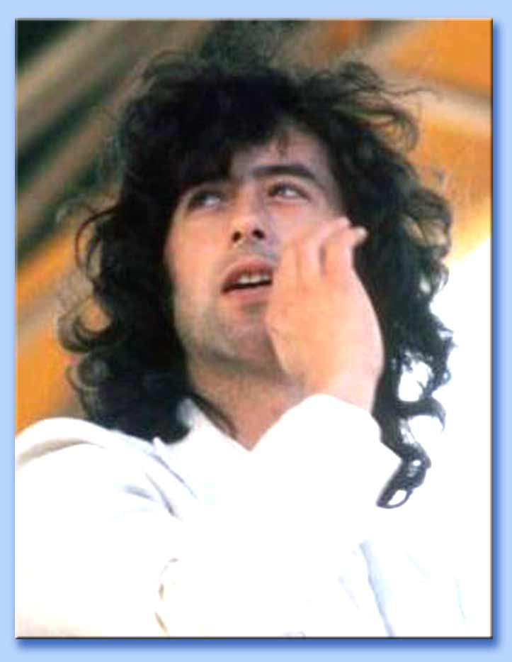
Da sinistra: i giornalisti J.D. Considine, Pete Frame e Jimmy Page

Frame incalza, e in chiusura dell'intervista pone un'altra fastidiosa domanda: «Prima di concludere, ritorniamo al quarto album. Penso che nessuno abbia mai cercato di scoprire il significato di quei simboli che racchiudono il titolo. Vuoi parlarci di quei... quei caratteri runici islandesi, o cos'altro sono? Risposta di Page: "Non sono islandesi, quello è un equivoco che circola, e solo i due di mezzo sono realmente caratteri runici. Accadde che ciascuno di noi si scelse un simbolo e tutti insieme andarono a costituire il titolo del disco. Robert disegnò il suo: la piuma, simbolo base di tutte le filosofie con un retaggio molto interessante... ad esempio rappresenta il coraggio, per le tribù pellerossa. Il simbolo di John Paul Jones, il secondo da sinistra, è tratto da un libro sulle rune, rappresenta la fiducia e l'abilità (infatti è difficile da disegnare con precisione). Quello di John Bonham è tratto dallo stesso libro (i tre cerchi). Il mio simbolo l'ho disegnato io stesso, ma molti l'hanno confuso con la parola "zoso", e negli States c'è stato chi ha messo in giro la voce che il titolo dell'ellepì era "zoso", il che fu un peccato perché non si doveva supporre che fosse una parola completa, ma qualcosa del tutto differente... e con un differente significato"» ¹⁷.

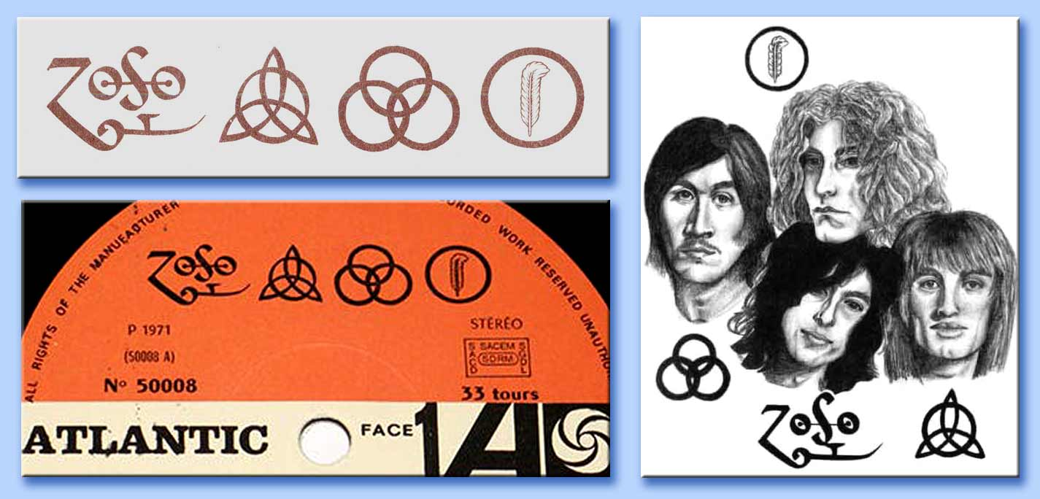

Ecco cos'ha affermato in proposito Plant: «Non potete crederci, ma una volta Pagey mi prese da una parte e mi disse: "Attento, sto per rivelarti il significato di questo simbolo, poi non te ne parlerò mai più o almeno non te ne parlerò per molto tempo e, credetemi, mi sono scordato cosa fosse, e ora Pagey non me lo vuole dire. So che lo trovato in un vecchio libro. Questo è ciò che so» ¹⁸. John Bonham: «Le rune sono simboli semplicemente appilicati ad ognuno di noi. Non voglio dire cosa significano. Ognuno di noi ne ha scelto uno» ¹⁹. Parlando del simbolo di Bonham, Plant ha aggiunto: «Suppongo che si tratti di una trilogia, uomo, donna e figlio. Sospetto che abbia a che fare con le fondamenta delle credenze di tutti i popoli» ²⁰. Ma davvero quegli strani four symbols («quattro simboli»), che ha scelto Page e che compaiono sulla custodia e sull'etichetta del IV album sono simboli filosofici o runici? Niente di più falso, e lo dimostriamo! Cominciando dai due caratteri centrali, quelli di Jones e Bonham, diciamo subito che essi non figurano in nessuna delle diverse raccolte di caratteri runici che abbiamo consultato:

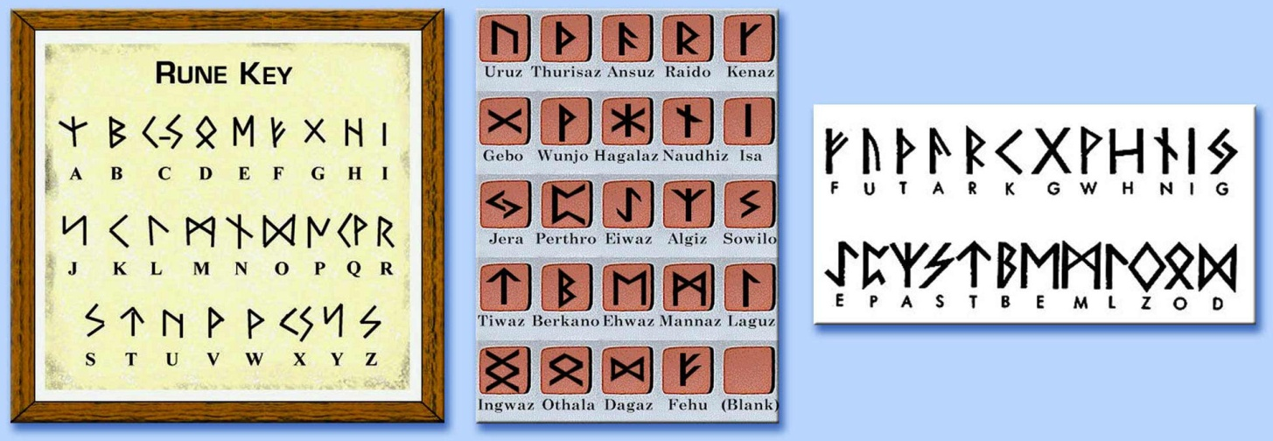

Dei due simboli centrali nessuna traccia... Ma se non sono «simboli runici», come afferma anche Marzorati, allora cosa sono? Secondo Padre Jean-Paul Régimbal o.ss.t. (1931-1988), che però non dice nulla sulle fonti di questa interpretazione, il fregio di Jones sarebbe un «trifoglio della trinità satanica», e della «trinità esoterica: l'aria, la terra e il fuoco» ²¹. Quanto a quello di Bonhanm, che Page dice essere un carattere runico, è presente sul Tarocco dello Ierofante ideato da Aleister Crowley! Lo Ierofante era il sacerdote nei Riti Eleusini (VII secolo a. C.), che Crowley inserì nelle proprie cerimonie.

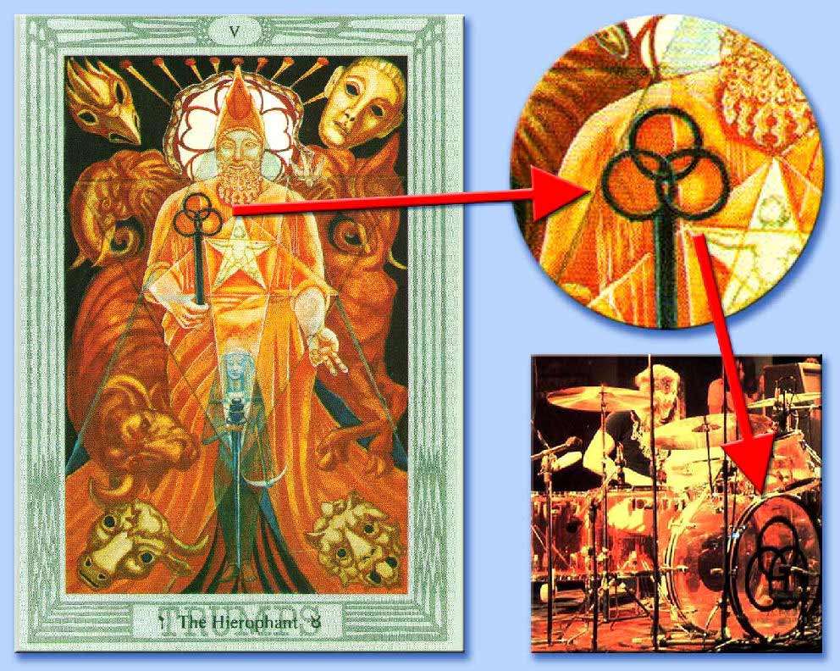

Il simbolo di John-Paul Jones non è una runa, ma un simbolo celtico molto diffuso nel mondo dell'occulto detto Triquetra o Triskele. Ad esempio, lo si può trovare sulla copertina de The Book of Shadows (la «bibbia» delle streghe), nella serie televisiva Charmed («Streghe»), e sul dorso dell'opera di Alfred Percy Sinnett (1840-1921), intitolato Incidents in the Life of Mme. Blavatsky (1886). Helena Petrovna Blavatsky (1831-1891) è stata la fondatrice della Società Teosofica, una sètta massonica in cui si praticava l'occultismo.

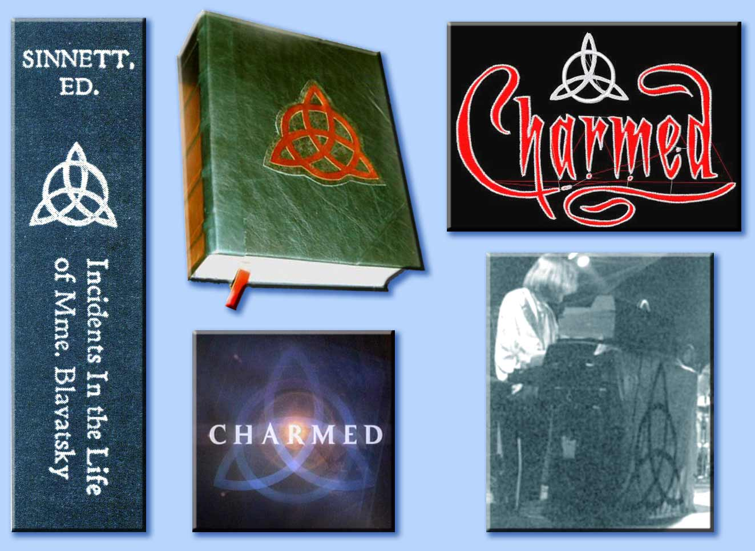

Nel suo libro The Secret Doctrine (1888), Madame Blavatsky parla del mito del continente perduto. Secondo la Teosofia, l'Ordine dei Rosacroce e altro ordini mistici, questo mito era una manifestazione di Atlantide, Lemuria, ma anche di Pan e di Mu ²². Nella sua opera The Sacred Symbols of Mu, l'occultista statunitense James Churchward (1851-1936) sostiene, come la Blavatsky, che la culla dell'umanità sarebbe Mu, un continente che 60.000 anni fa era al centro dell'Oceano Pacifico. In una delle tavole contenute nel suo libro, al centro appare il simbolo di Robert Plant.

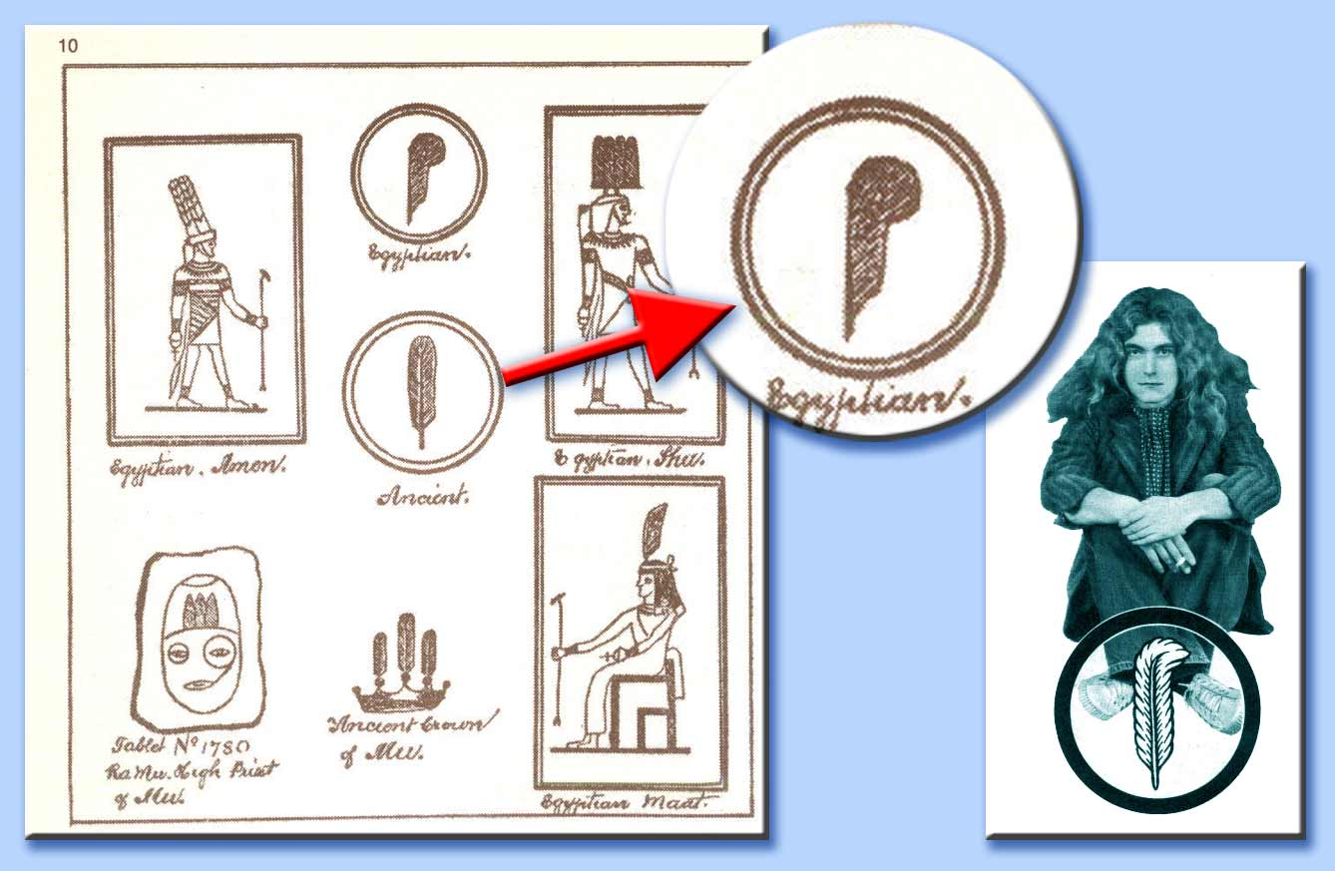

Dunque, la piuma di Plant non è né un simbolo base di tutte le filosofie, né ha a che fare con i Pellirossa. Va inoltre precisato che la piuma l'abbiamo trovata ne Il libro infernale (ristampa anastatica a cura delle Edizioni Mediterranee, Roma 1984), un trattato assai completo di scienze occulte di non recente redazione comprendente antichi grimori come «La Clavicola di Re Salomone» e invocazioni diaboliche come «Il Dragone Rosso e la Capra infernale». Si scoprirà che (a pag. 17) la piuma - la quinta penna dell'ala di un'oca maschio uccisa di giovedì a mezzanotte - fà parte integrante degli strumenti necessari per l'esercizio dell'arte magica, ed in particolare per la stipulazione dei cosiddetti «patti satanici» con cui si vende la propria anima al diavolo in cambio di qualche vantaggio materiale.

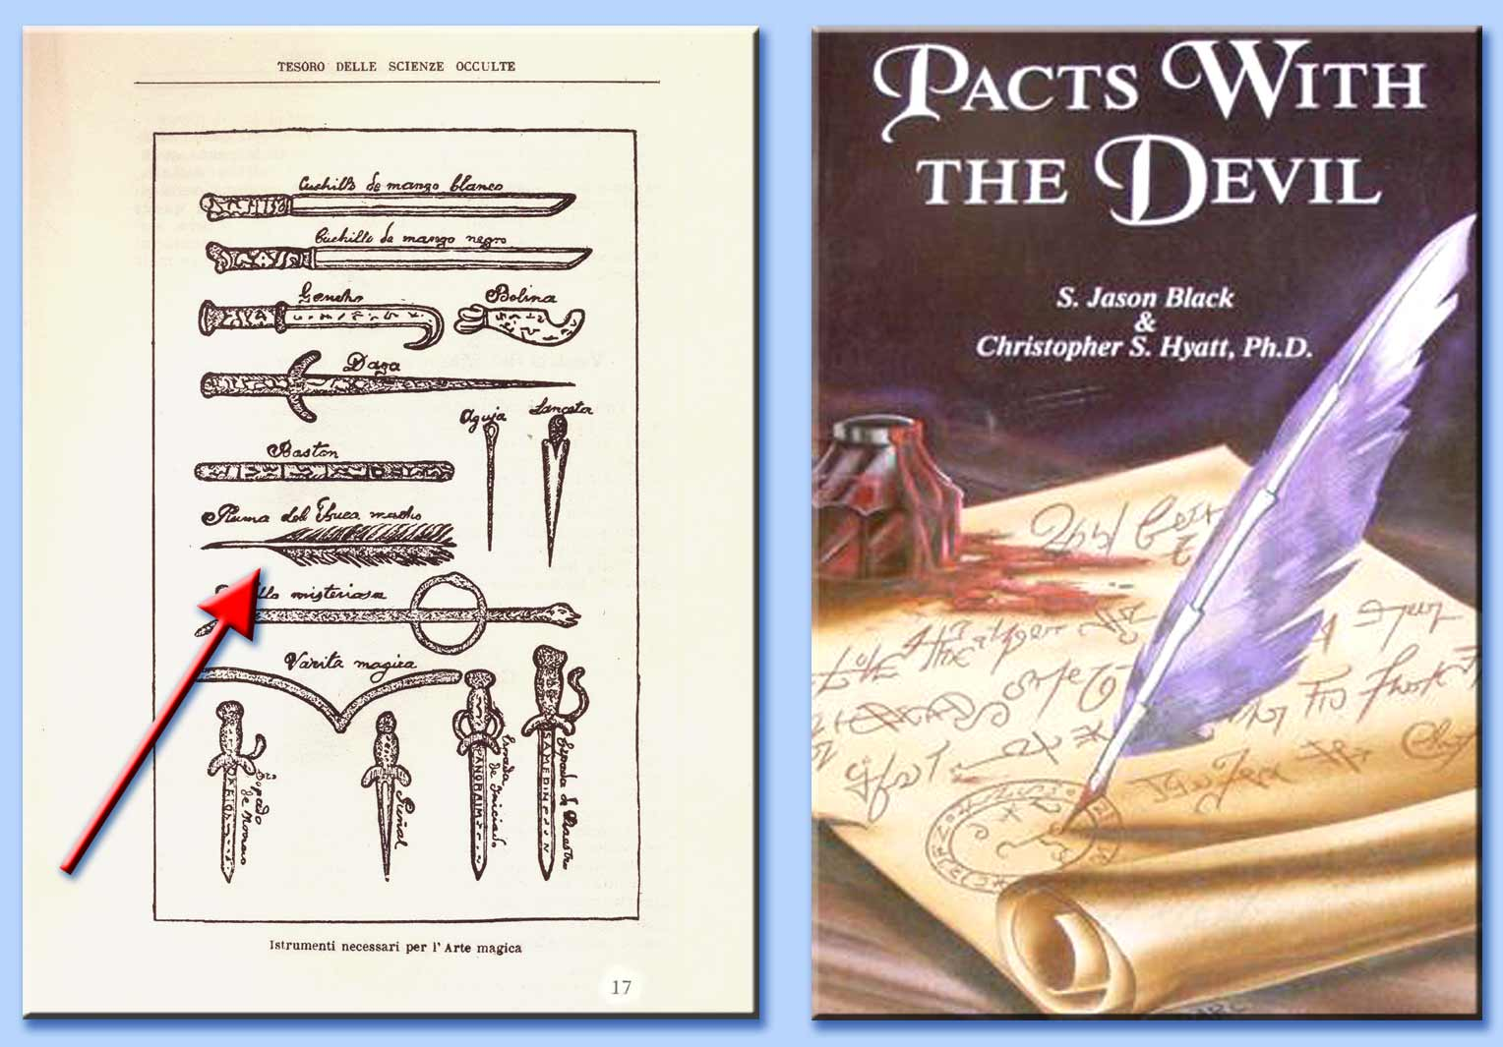

La piuma che compare sul IV album dei Led Zeppelin è inscritta nel «cerchio magico dei sortilegi», una sorta di perimetro che «nelle evocazioni lo stregone traccia in terra [...] con iscritte o circoscritte varie figure geometriche, ideogrammi e disegni simbolici. La permanenza in questo cerchio lo manterrà al sicuro da eventuali rappresaglie della creatura evocata» ²³. Quanto a quel fantomatico «zoso», che Page - mentendo spudoratamente per non spaventare i suoi fans - dice di aver disegnato lui stesso, appare in diversi testi di molto precedenti la nascita di Page. Ad esempio, lo si vede - anche se a rovescio - all'interno di un vecchio manoscritto intitolato The Red Dragon (1522). Lo abbiamo ritrovato in un'annosa raccolta di «antichi fregi usati per i patti satanici» riprodotta in diverse opere, tra cui quella di François Ribadeau Dumas dal titolo Histoire de la Magie ²⁴, quella di Maurice Bouisson intitolata La Magia ²⁵, quella di Peter Kolosimo (1922-1984) intitolata Polvere d'inferno ²⁶ tra i «caratteri magici» per siglare un patto col demonio, e infine in quella di Pier Carpi (1940-2000) dal titolo I Maestri Segreti ²⁷ che in calce reca la dicitura «Alfabeto magico per la stesura di un patto col diavolo»!

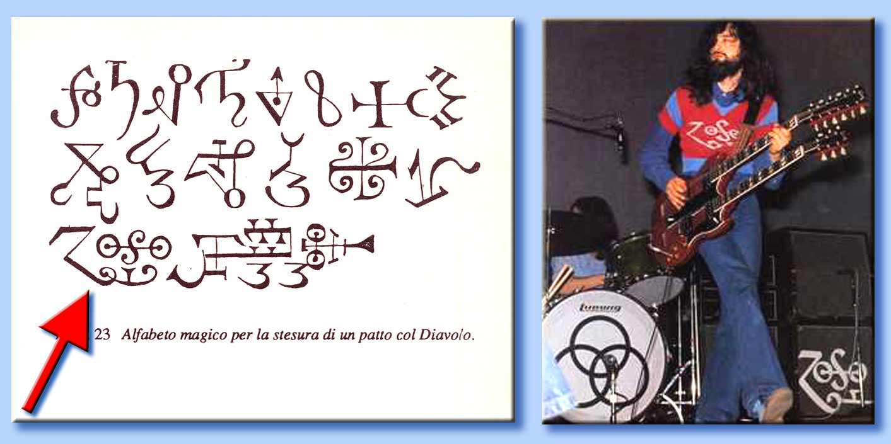

Circa il significato di questo fregio satanico, esistono diverse interpretazioni: secondo Padre Régimbal (pag. 88), esso simboleggerebbe il potere che Satana ha sugli uomini a causa del fascino e della suggestione che una certa musica esercita su di essi. Altri sostengono invece trattarsi del simbolo di Cerbero, il mitico cane a tre teste che sorveglia l'ingresso del terzo girone dell'inferno dantesco. Altri ancora affermano che si riferisca ad un'entità malvagia evocata dall'occultista Austin Osman Spare (1886-1956), un membro dell'Astrum Argenteum di Aleister Crowley e della Fraternitas Saturni, rimasto famoso per i suoi riti autosessuali. «Zos», questo è il nome dell'entità, gli avrebbe dettato attraverso la «scrittura automatica» un inquietante messaggio-anatema per l'umanità (Anatema di Zos; 1927) ²⁸. Secondo certuni, sarebbe da collegare a Zoser, un faraone della III dinastia. Noi crediamo che, con tutta probabilità, si tratta di un simbolo astrologico-alchemico di provenienza rosicruciana associato al culto satanico. Infine, facciamo notare che il simboletto (un Triskele) usato sulla custodia del vinile come asterisco, è il fregio attribuito da Crowley a Choronzon, «il demone della disperazione», «colui che vive nell'Abisso», uno spirito malvagio di cui parlano i maghi elisabettiani Edward Kelley (1555-1597) e John Dee (1527-1609), gli ideatori della Magia Enochiana, e che Crowley evocò nel deserto del Sahara nel dicembre del 1909 ²⁹. Inoltre, esso è molto simile al quello usato dal Segretario Intimo nel 6º Grado della Massoneria di Rito Scozzese Antico e Accettato...

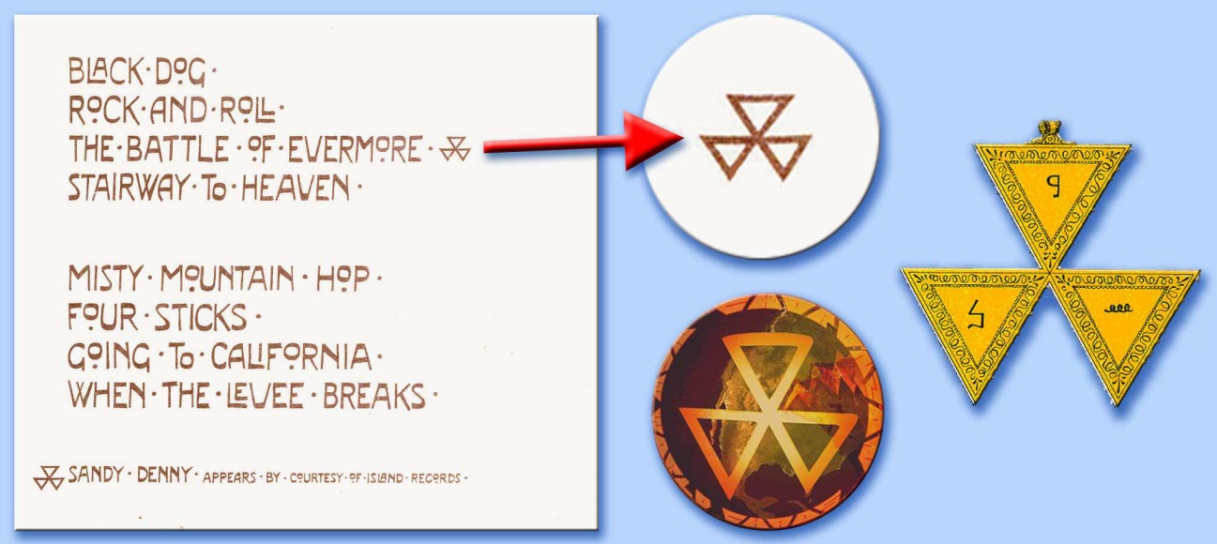

● Natas eclod oim

Oltre alla simbologia adottata, lo stesso testo al dritto di Stairway to Heaven contiene almeno due allusioni (chiavi di lettura indirizzate ai soli iniziati) al bifrontismo di certe frasi. La prima di esse, a cui soggiace il messaggio bifronte «Here's my sweet Satan...», dice: «Sì, ci sono due strade che puoi percorrere (puoi ascoltare in due modi queste parole), ma a lungo andare hai ancora tempo per cambiare strada» (ma se vuoi capire veramente, ascolta al contrario). La seconda allusione alla lettura bifronte, molto più chiara della prima, è situata nel punto in cui si dice: «Cause you know sometimes words have two meanings», e cioè «perché come sai a volte le parole hanno due significati». Anche il punto del testo al dritto di Over the Hills and Far Away, a cui sottosta il backmasking che dice «We're not really rich, it's all for Satan...», sembra alludere ad un secondo significato sottinteso in queste parole: «Molti è una parola\ che ti lascia indivinare\ Indovinare quello che\ Dovresti veramente sapere\ Dovresti veramente sapere». Da notare che la scritta «Houses of the Holy», che appare sulla busta interna che contiene l'omonimo LP, è stata stampata all'incontrario...

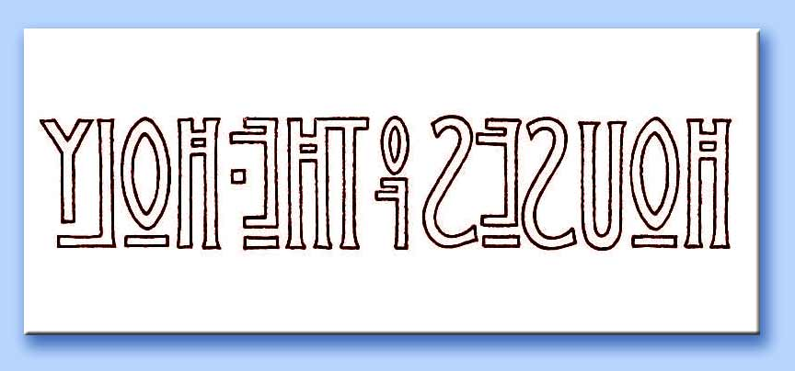

Vi è tuttavia un altro argomento, a nostro avviso apodittico, che fuga ogni residua ombra di dubbio sul coinvolgimento nel satanismo del virtuoso chitarrista degli Zeppelin: la simbologia contenuta nei loro dischi. A riguardo dell'anziano che compare sulla cover del IV ellepì, Page ha affermato: «Il Vecchio raffigurato in copertina è un uomo in armonia con la Natura. Egli porta delle fascine di legna, prendendo dalla Natura ciò che poi restituisce. Il suo è un cerchio naturale, giusto. [...] Il Vecchio è anche l'Eremita dei Tarocchi; simbolo di saggezza mistica e dell'uomo che ha fiducia in sè» ³⁰.

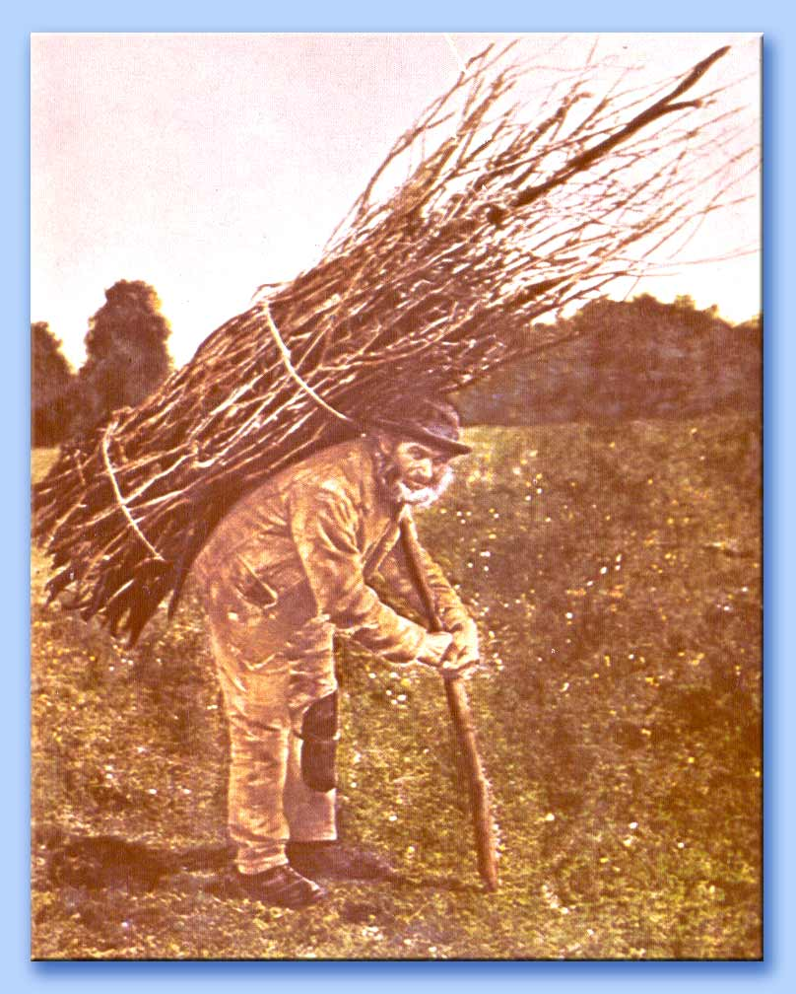

L'Eremita dei Tarocchi appare nelle sue vere sembianze anche nell'interno aperto del IV album, in forma di un vegliardo avvolto in un mantello (che serve a nascondere la sua opera e ad impedire che venga scoperta) sulla cima di una montagna che tiene nelle mani un lungo bastone e una lanterna al cui centro campeggia un Esagramma o «Sigillo di Salomone», un simbolo magico-cabalistico, ma anche il simbolo personale di Aiwass in The Book of the Law o Liber al vel Legis (Punto II): «La Stella a Sei Punte è il Mio Simbolo».

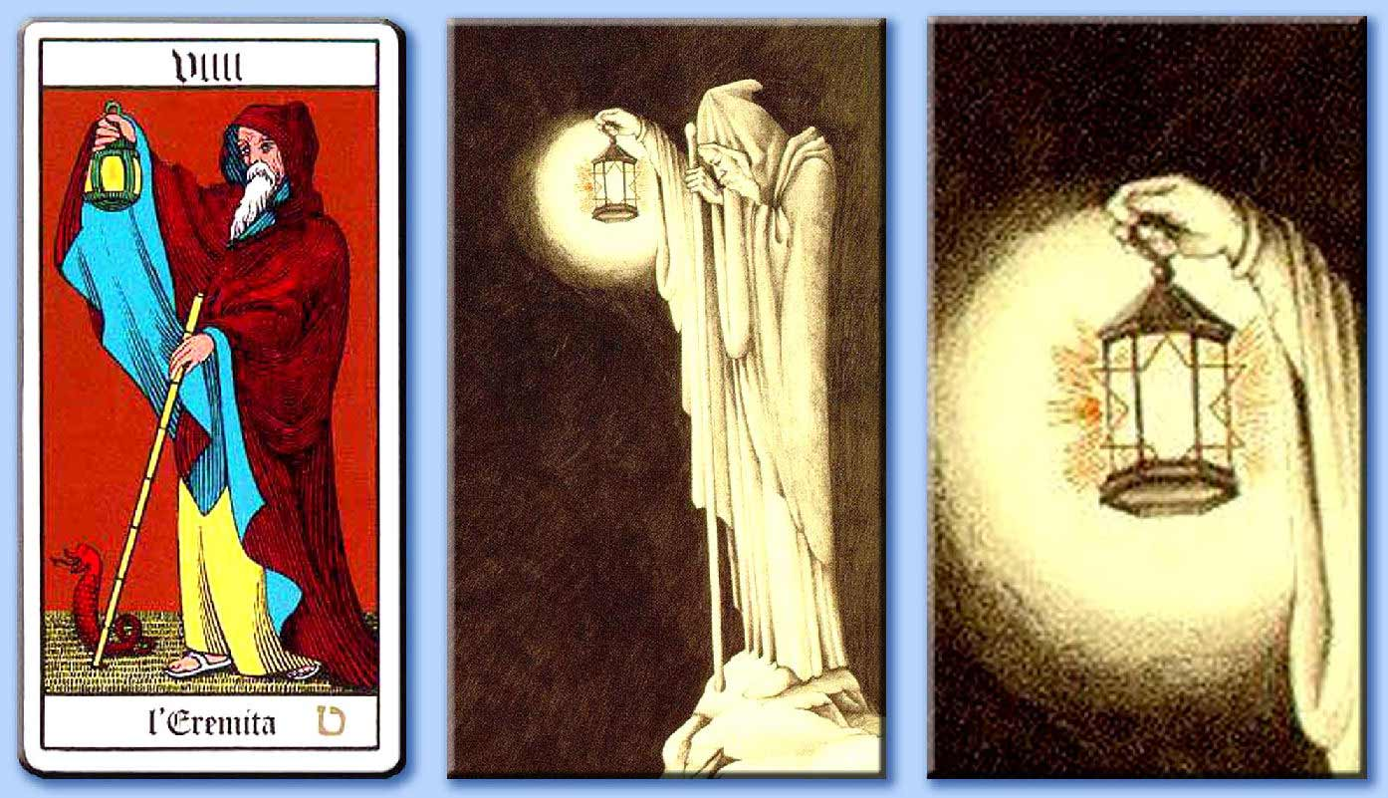
Da sinistra: Tarocco dell'Eremita restaurato da Oswald Wirth, lo stesso personaggio nell'interno della cover del IV album e un ingrandimento della lanterna dove appare la Stella a sei punte, simbolo di Aiwass.

Questo Tarocco viene riproposto anche nel film-documentario dei Led Zeppelin The Song Remains the Same (Warner Bros. 1976), mentre si sentono le note di Dazed and Confused, dove Page stesso, opportunamente truccato, impersona, in una scena girata di notte, dapprima un giovane che scala una montagna (simbolo del cammino iniziatico, che appare anche nella copertina dell'LP) e quindi la figura ieratica dell'Eremita che regge la lanterna e rotea il suo bastone.

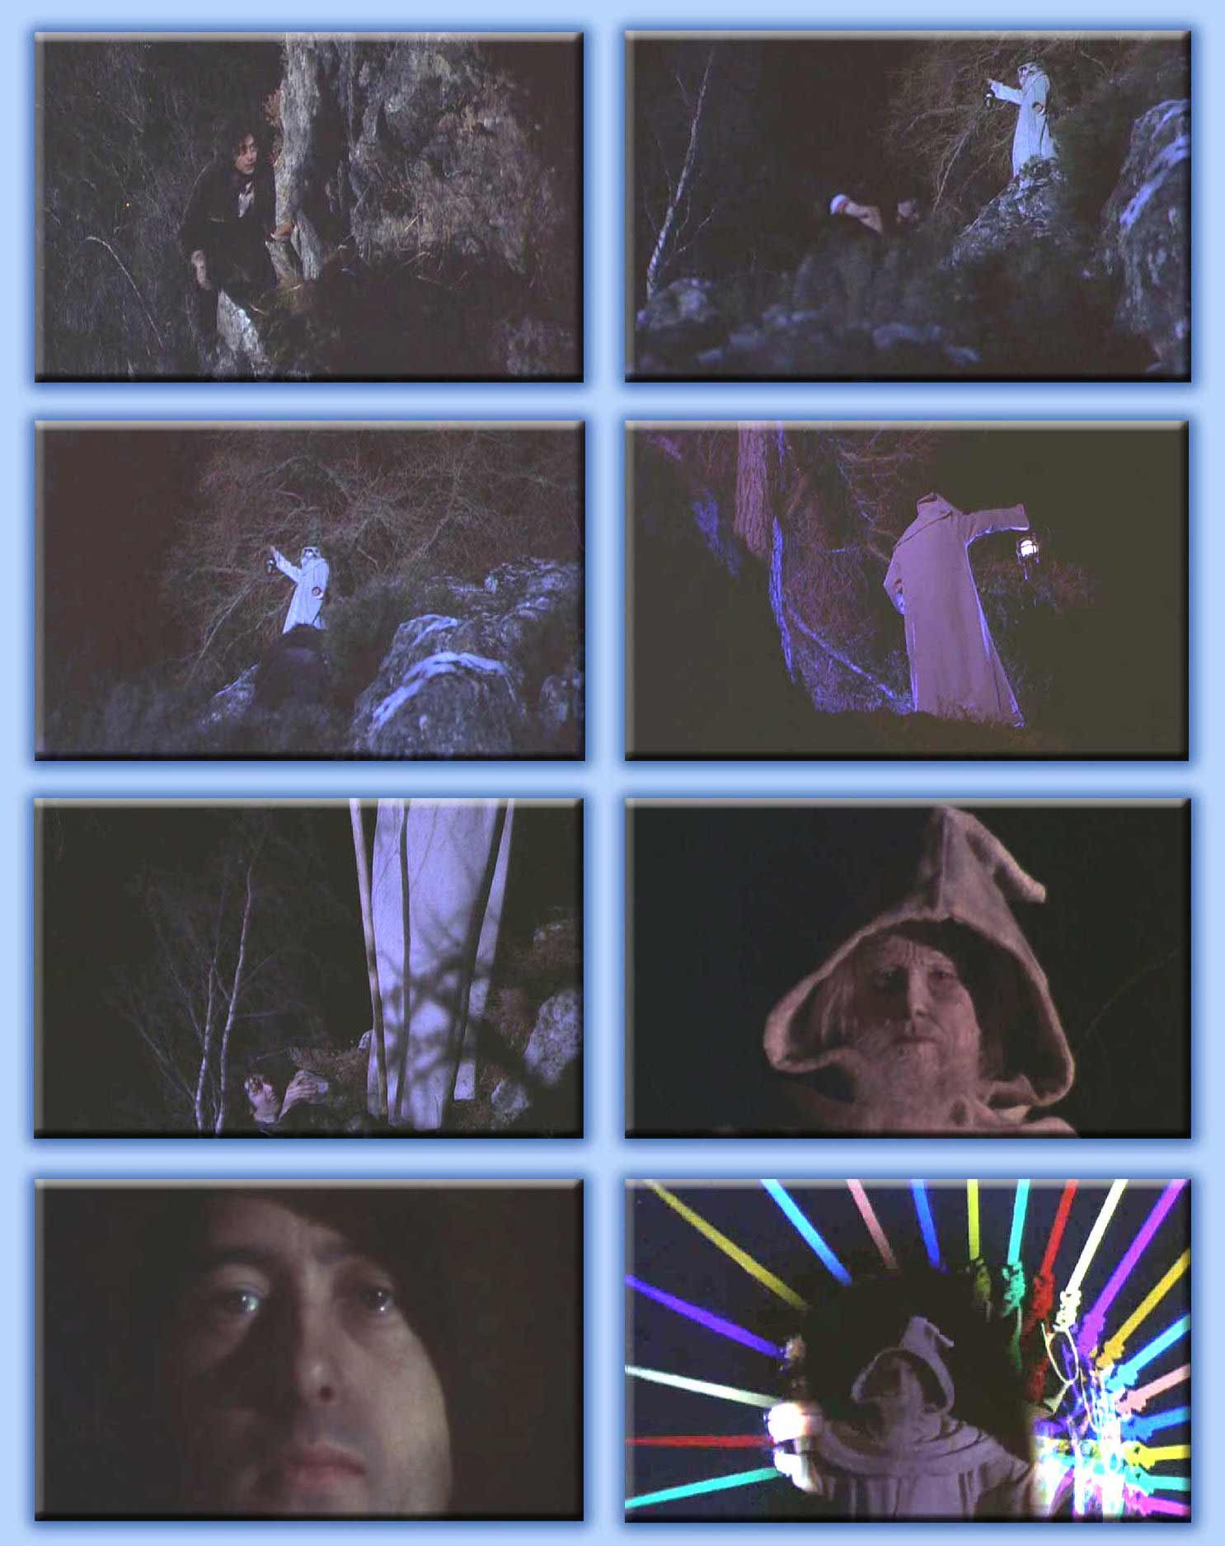

Ma ahimè, la rosea spiegazione a sfondo ecologico di questo Tarocco fornita poc'anzi da Page non collima con quella molto più autorevole data dal grande iniziato svizzero Oswald Wirth (1860-1943), 33º Grado del massonico Rito Scozzese Antico, che di questo Tarocco ci dice ³¹:

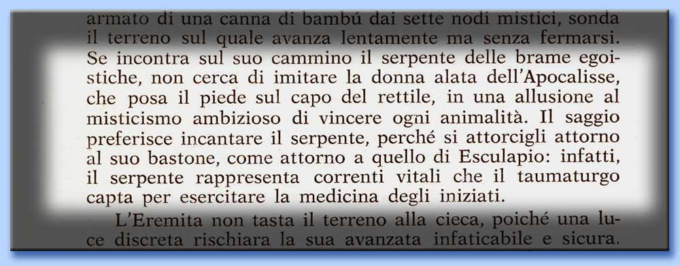

Che in un linguaggio comprensibile anche ai non-iniziati significa: se il Mago incontra il Serpente - Satana - non lo allontana o lo schiaccia - come fà la Donna alata dell'Apocalisse - la Beata Sempre Vergine Maria - ma fà ricorso ai suoi poteri per realizzare i suoi sordidi scopi. Il mantello è il simbolo del segreto nel quale agisce l'Iniziato e la lanterna è figura della Conoscenza dei Misteri che lo guida sulla via dell'autodeificazione, mèta del satanismo più autentico (l'adorazione di sè stessi). Naturalmente, per non spaventare i proprî fans, Page ha omesso il Serpente attorcigliato al bastone dell'Eremita della cover, Serpente che invece appare sul Tarocco di Wirth. Facciamo inoltre notare che nel suo libro Magick (pag. 248), Crowley addita la «siringa di Pan con i suoi sette toni, corrispondenti ai sette pianeti», come uno degli strumenti più appropriati per compiere determinate evocazioni. Ora - un'altra coincidenza? - la dolce Stairway to Heaven prende inizio proprio con il suono di un flauto (anche se emulato con sintetizzatore da Jones).

Non a caso, il testo a un certo punto dice:

And it's whispered that soon if we all call the tune  Then the piper will lead us to reason [...]  And the forests will echo with laughter [...]  The piper's calling you to join him [...]  And if you listen very hard  The tune will come to you at last. | è presto, così si mormora, se tutti intoniamo la musica giusta  Il pifferaio ci guiderà alla ragione [...]  E le foreste echeggeranno di risate [...]  Il pifferaio ti sta chiamando, vuole che tu vada da lui [...]  E se ascolti molto attentamente  Prima o poi la melodia giungerà a te.

è lampante che il «pifferaio» le cui risate eccheggiano nelle foreste è il dio Pan, la divinità cornuta della Wicca (la neostregoneria), che la Massoneria identifica con Satana e al quale Crowley ha dedicato un poema (Inno a Pan)! Oltre al flauto, anche il violino viene indicato da Crowley in Magick (pag. 248) come uno degli strumenti ideali da suonare durante i rituali evocatori.

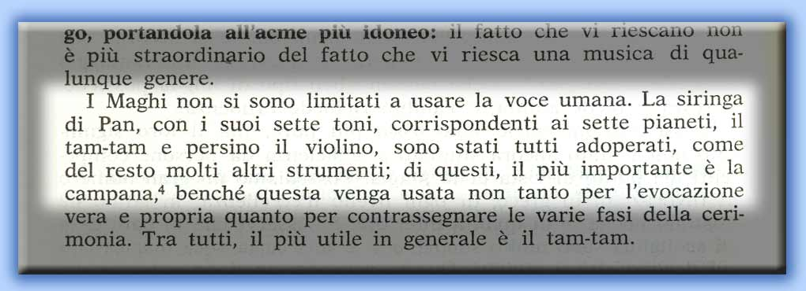

Infatti, la sua musa Leila Waddell (1880-1932), una delle sue «Donne Scarlatte», suonava spesso questo strumento nel corso dei riti magici.

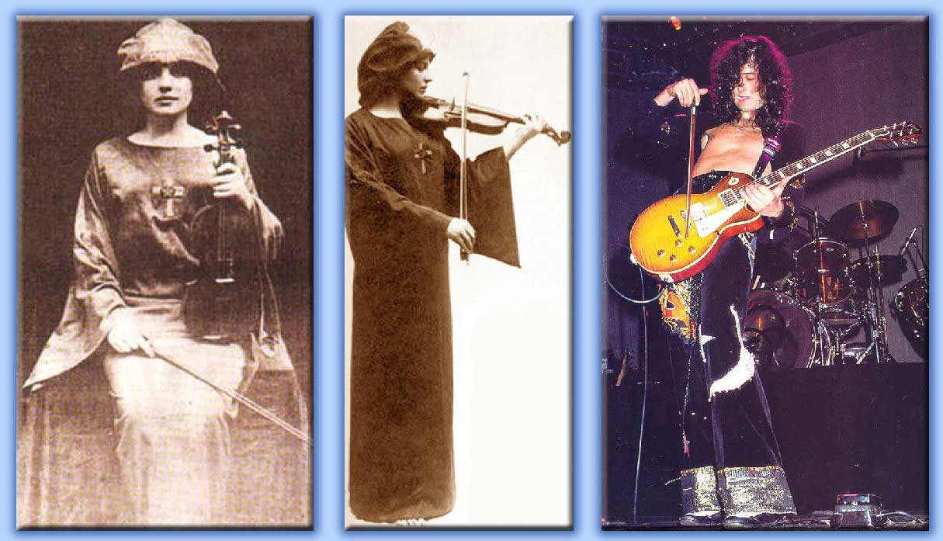
Da sinistra: due fotografie di Leila Waddell con paramenti thélemiti e con il violino, e Jimmy Page mentre suona la sua chitarra con l'archetto.

Ebbene, anche Page ha suonato la sua chitarra più volte da vivo utilizzando l'archetto da violino. Un'altra coincidenza? Ma torniamo ai simboli. Anche la copertina di Houses of the Holy presenta immagini di contenuto satanico. Sul davanti (aperto) appaiono una dozzina di bambini nudi dalla bionda chioma in atto di scalare un'altura sulla cui sommità si erge qualcosa di simile ad un'ara sacrificale.

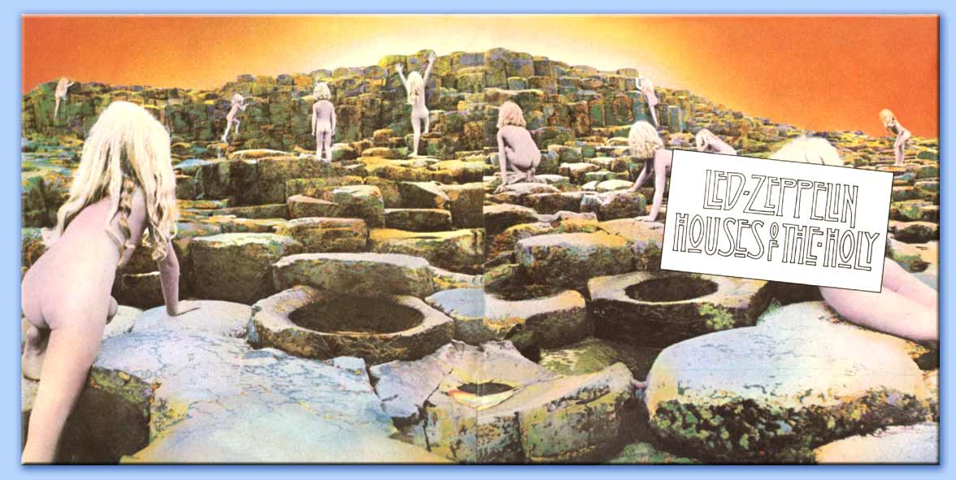

L'interno aperto della stessa cover presenta un'immagine inequivocabile e raccapricciante allo stesso tempo: ai piedi dei ruderi di un castello, simile a quelli che sorgono sulle Southern Highlands scozzesi, un uomo (nudo) offre in sacrificio un fanciullo ad una «divinità» rappresentata dai raggi di luce (Lucifero?) che svettano dal castello stesso.

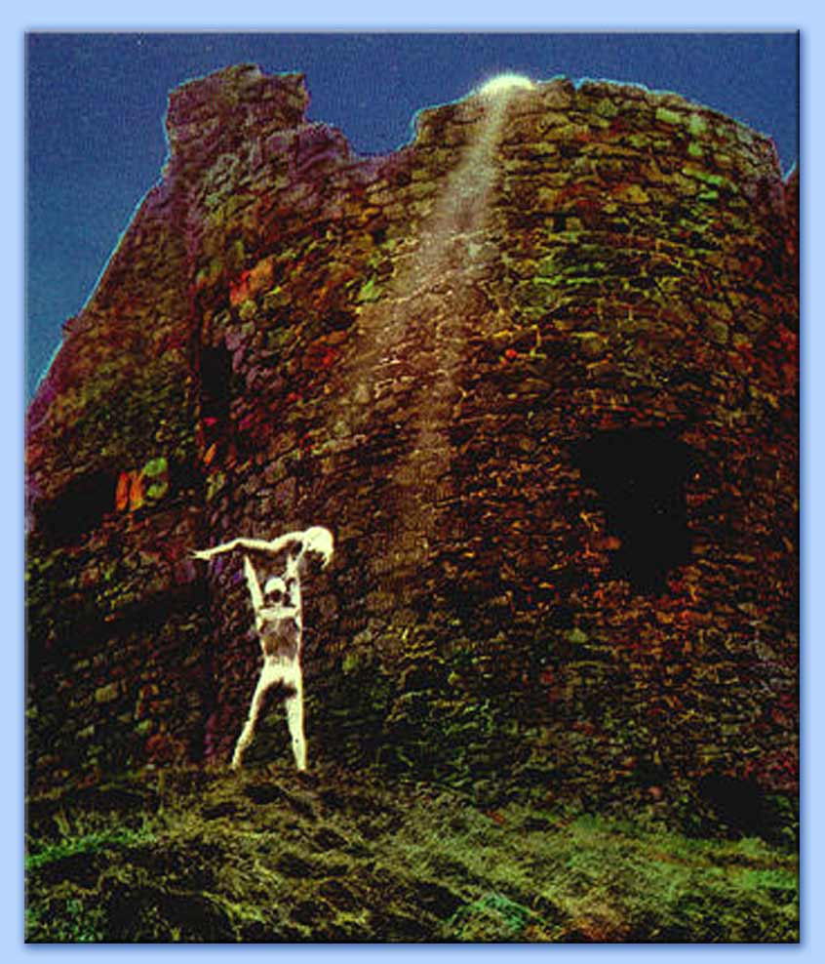

Anche in questo caso è ipotizzabile un'influenza «crowleyana». Trattando infatti del sacrificio «di sangue» in Magick, Crowley annota: «Un bambino maschio di perfetta innocenza e di alta intelligenza è la vittima più soddisfacente e adatta» ³². Del resto, il sacrificio rituale di bambini era già stato ordinato, a suo tempo, anche dal demone Aiwass, e precisamente nel Liber Legis (III, 12, 24): «Sacrifica animali, piccoli e grandi; dopo un bambino. [...] Il Sangue migliore è della Luna. Inoltre il sangue fresco di un bambino» ³³. D'altronde, il titolo stesso di questo album fà pensare; le «case del santo» sono forse la Boleskine House e l'Abbazia Thelema? Il «santo» in questione è Crowley? I fanciulli sono di scena anche sul retro della copertina di un altro LP degli Zeppelin, Presence (Swansong 1976), dove un'anziana signora (apparentemente un'insegnante) pratica un'operazione tipicamente magica, una sorta di transfert, imponendo contemporaneamente le mani sulla testa di un malcapitato alunno e su di un sinistro obelisco nero (che appare anche sul davanti della stessa cover).

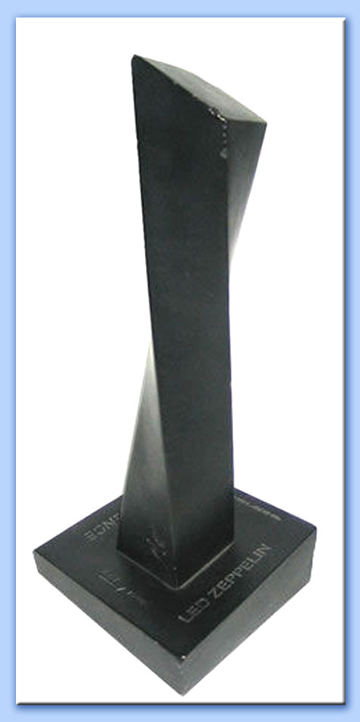

Interrogato sul significato di questo oggetto inquitante, Page ha risposto che nelle sue intenzioni esso vuole simboleggiare la forza del gruppo nel ottenere un effetto così profondo nel pubblico, un potere che, per semplificare, viene assegnato ad una «presenza» ³⁴. Un'ennesima conferma dell'occulta devozione di Page per Satanasso è rappresentata dall'effigie scelta per la Swansong, l'etichetta discografica personale del gruppo nata nel 1974. In essa figura il fallen angel, una figura umana alata e asessuata - evidentemente un angelo decaduto - in atto di precipitare ³⁵.

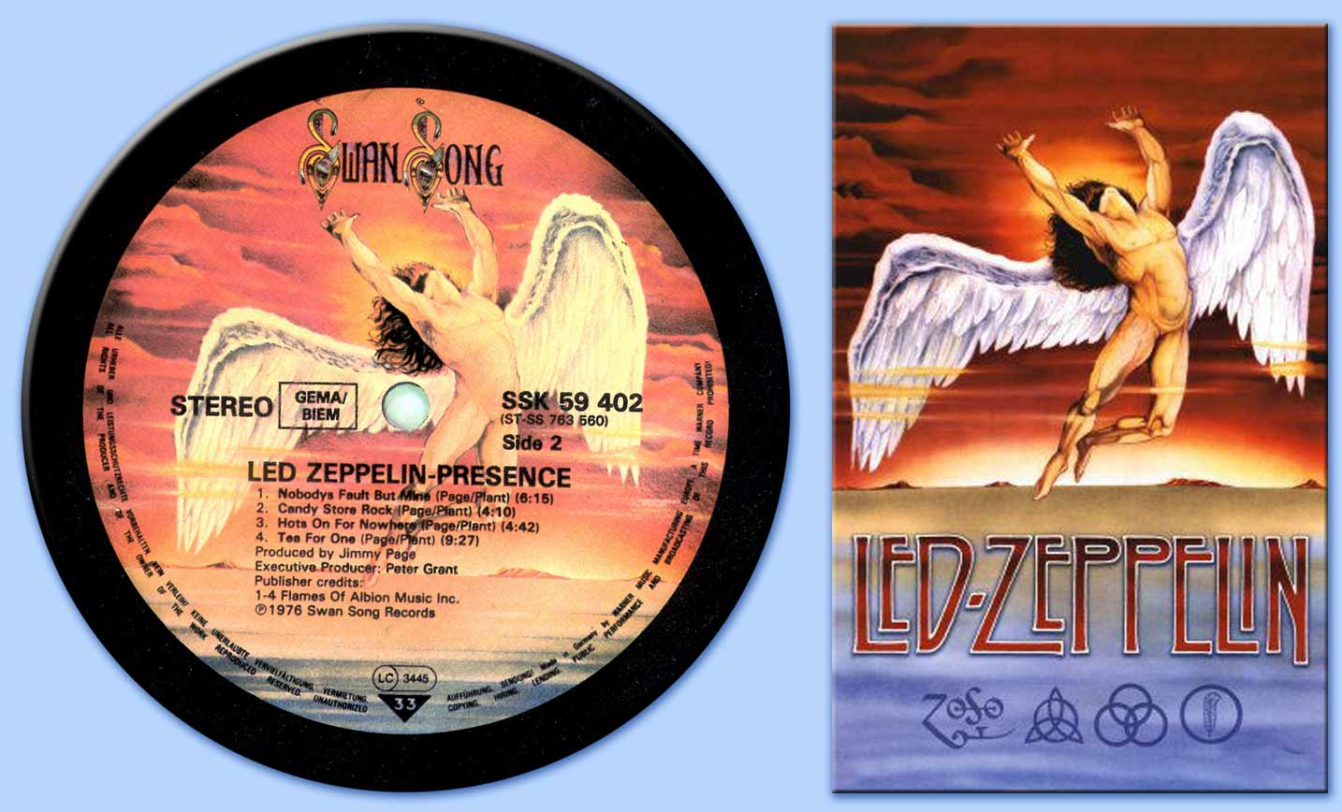

Chi è questo enigmatico personaggio divenuto il simbolo ufficiale degli Zeppelin? Visto che Marzorati tace in proposito, la risposta ce la dà la Sacra Scrittura (che Page deve conoscere abbastanza bene), e precisamente ce la danno due passi biblici in particolare: il primo è estratto dal Libro dell'Apocalisse (Ap 12, 9-12) e dice: «Il grande drago, il serpente antico, colui che chiamiamo il diavolo e Satana e che seduce tutta la terra, fu precipitato sulla terra [...]. Ma guai a voi terra e mare, perché il diavolo è precipitato sopra di voi pieno di grande furore, sapendo che gli resta poco tempo». Il secondo passo è invece tratto dal Vangelo secondo Luca (Lc 10, 17-18): «I settantadue (discepoli) ritornarono tutti gioiosi (da Gesù) dicendo: "Signore, i demoni stessi ci stanno soggetti in nome tuo"! Egli disse loro: "Vedevo Satana precipitare dal cielo come una folgore"». L'«uomo alato» della Swansong Records è stato copiato da un dipinto di un pittore americano, un certo William Rimmer (1816-1879), che ha creato quest'opera intorno al 1870, intitolandola Evening («Sera») o Fall of day («Caduta del giorno), e rappresenterebbe Apollo.

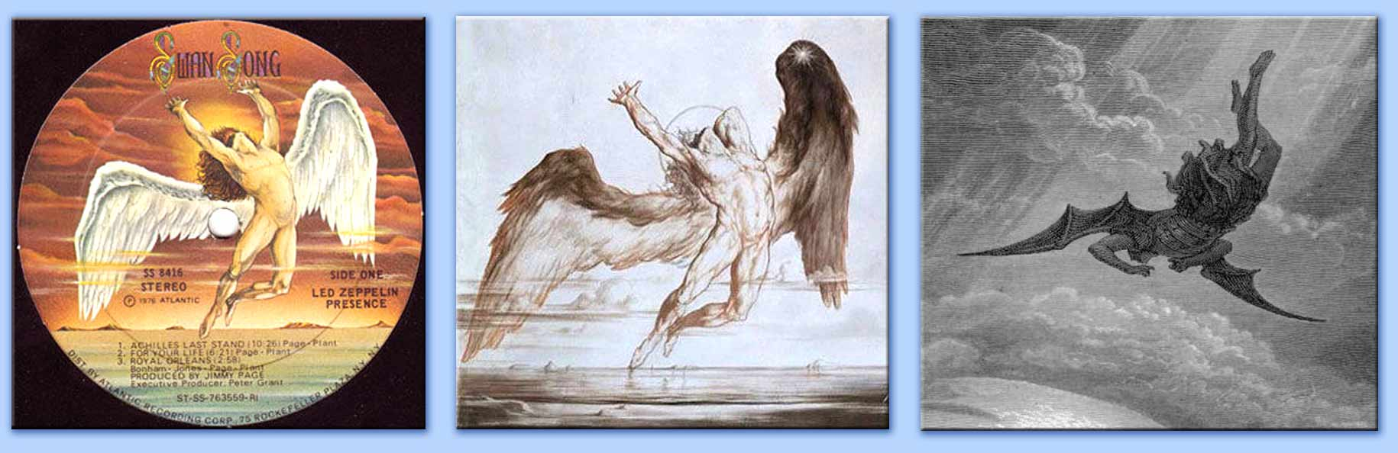
Da sinistra: il logo della Swang Song, il quadro di Rimmer Fall of Day e
una stampa di Gustavo Doré a commento della caduta di Lucifero.

Molti però pensano che l'uomo alato non sia Apollo, ma l'angelo decaduto Lucifero o Satana, cacciato dal Paradiso e precipitato sulla terra. Nel 1974, Page incontrò Kenneth Anger, un regista underground devoto di Crowley, ma legato anche alla Church of Satan californiana. Anger aveva da poco realizzato un cortometraggio dedicato alla figura del Maestro Therion - ma anche a quella di Satana - intitolato Lucifer Rising («L'ascesa di Lucifero»; 1972), e chiese a Page di comporne la colonna sonora. Il chitarrista accettò, ma non la portò mai a termine. Alla fine, Anger ruppe con Page e affidò la stesura della soundtrack a Bobby Beausoleil and the Freedom Orchestra. Il film uscì nel 1980. Nel 1986, Page pubblicò un album con i ventotto minuti realizzati con l'etichetta Boleskine House Records, BHR 666. è interessante il fatto che Page compare nel film per alcuni secondi nel punto 00.21.03 mentre stringe devotamente tra le mani la Stele della Rivelazione (davanti alla quale Aiwass si manifestò a Crowley) di fronte ad una foto della «Grande Bestia».

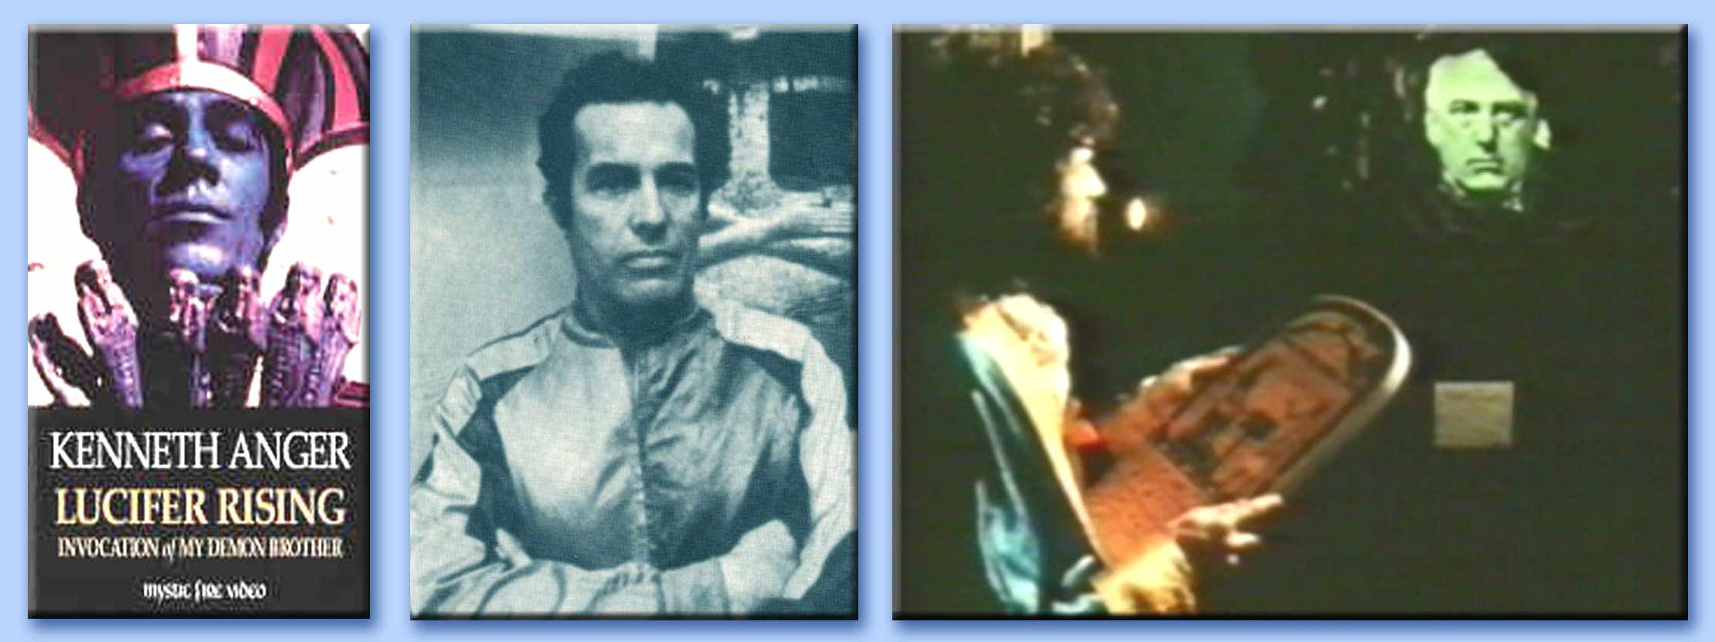
Da sinistra: la locandina di Lucifer Rising, il regista Kenneth Anger e un'inquadratura del film in cui appare Jimmy Page.

Inutile aggiungere che, intervistato a proposito del suo supposto coinvolgimento nel satanismo, Page abbia risposto: «Io non adoro il diavolo. Ma la magia mi affascina molto» ³⁶. Ma i fatti dicono tutt'altro. Dopo questo breve studio sui Led Zeppelin, possiamo dunque concludere che i backmasking bifronti vengono inseriti intenzionalmente e non sono un effetto della combinazione casuale dei suoni roveciati.

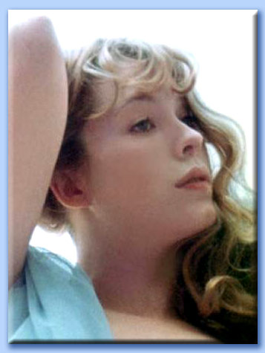
Ecco la testimonianza di Miss Pamela (Pamela Des Barres), una groupie delle GTO (Girls Together Outrageously) di Los Angeles che è stata legata per un anno e mezzo a Jimmy Page: «Più che altro - dice Pamela - (Jimmy) era ossessionato dall'eccentrica figura del mago inglese Aleister Crowley e stava cercando di costruirsi una collezione privata degli oggetti di Crowley». Una volta, dopo che Page era tornato in Inghilterra, Pamela trovò un manoscritto con note originali di Crowley al Gilbert's Bookstore in Hollywood Boulevard, e lo comprò per lui. Avendo anche lei un'ossessione per il gioco dei Tarocchi, Pamela era attirata dall'argomento. «Ero veramente interessata a tutto quel mondo», racconta. «Credo che Jimmy fosse decisamente coinvolto in pratiche di magia nera e che probabilmente facesse un sacco di rituali, con candele, sangue di pipistrello e tutto il resto. Credo che facesse proprio cose del genere. E, ovviamente, la diceria che avevo sentito da sempre era che tutti loro avevano fatto un patto con il diavolo - Satana, i Poteri Neri, chiamatelo come volete - affinché i Led Zeppelin conseguissero un gigantesco successo. Il solo che non voleva starci era John Paul Jones. Semplicemente non voleva farlo. Non so da dove venisse quella voce, ma era quello che si diceva» (cfr. S. Davis, Led Zeppelin: il martello degli dèi, Arcana Editrice, Padova 1995, pagg. 74-75).

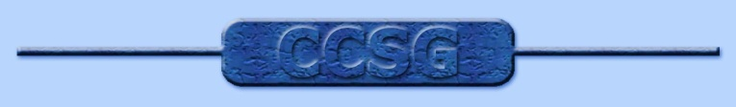
Note

1 Dicesi «bifronte» una parola o una frase che letta al contrario dà luogo ad un'altra parola o frase diversa, ma di senso compiuto. Esempi di brifrontismo sono le parole Roma/Amor, Ocra/Arco, Acetone/Enoteca, ecc... Nel caso della musica, si tratta quindi di messaggi che soggiacciono al testo stesso del brano che sentito in reverse forma altre parole o frasi. Nella magia, si pensa che le parole bifronti e i palindromi (parole o frasi identiche anche se lette in entrambi i sensi) siano dotate di grandi poteri.
2 Cfr. Hit Parader, luglio 1975, pag. 14.
3 Cfr. Hit Parader, luglio 1982, pag. 7. Page ha poi venduto la Boleskine House nel 1980 in seguito alla morte prematura di John Bonham. Attualmente è un lussuoso hotel.
4 Cfr. B. Larson, Satanism: the seduction of America's Youth, pag. 75.
5 Cfr. L. May, Led Zeppelin, Edizioni Blues Brothers, Milano 1989, pag. 112.
6 Cfr. Hit Parader, luglio 1982, pag. 7. Lo stesso Crowley riferisce che, a causa di strani fenomeni che vi si verificavano, la Boleskine House godeva di una pessima reputazione tanto che gli abitanti del luogo preferivano non passare davanti alla sua casa col buio, facendo piuttosto lunghe deviazioni (cfr. C. Wilson, Aleister Crowley: la natura della Grande Bestia, pag. 61). Page stesso di questo castello ha detto: «A volte, è possibile sentire rotolare la testa di un uomo che fu decapitato nella casa. Fu un mio amico a dire alla servitù dopo averci trascorso la notte: "Perché non fate uscire i gatti, la notte? Fanno un casino del diavolo". Il mio amico è una persona estremamente equilibrata e non aveva mai sentito alcun pettegolezzo o diceria sulla casa. Si stupì molto, quando gli dissero che non potevano essere i gatti... Dopo la morte di Crowley, i proprietari della casa si suicidarono, altri furono ricoverati in ospedali psichiatrici» (cfr. C. Climati, Inchiesta sul rock satanico, pag. 88).
7 Cfr. L. May, op. cit., pag. 75.
8 Cfr. Hit Parader, luglio 1975, pag. 64.
9 Cfr. C. Wilson, op. cit., pag. 85.
10 Cfr. G. Herman, Rock'n'Roll Babylon, pag. 367.
11 Cfr. L. May, op. cit., pagg. 111-112.
12 Cfr. S. Marzorati, Dizionario dell'horror rock, pagg. 205-206.
13 Cfr. B. Larson, op. cit., pag. 76. Tra le opere di Spence figura anche An Encyclopaedia of Occultism: A compendium of information on the occult sciences, occult personalities, psychic science, magic, demonolgy, spiritism and mysticism (1920).
14 Ibid., pagg. 75-76.
15 Cfr. The «Hidden»Language of Music in the Battle for Hearts and Souls» («Il linguaggio "occulto" della musica nella battaglia per la conquista dei cuori e delle anime»), ottobre 1987, pag. 7.
16 Cfr. R. Bertoncelli, Led Zeppelin, pag. 146. L'intervista di Frame a Page venne pubblicata sul numero 27 (dicembre 1971) e il nº 28 (febbraio 1972) della rivista Zig Zag. So mote it be è una forma massonica di Amen.
17 Ibid., pagg. 152-153.
18 Cfr. R. Godwin, The Making of Fourth, CG Publishing, Burlington 1996, pag. 14.
19 Ibid.
20 Ibid.
21 Cfr. P. J.-P. Régimbal, Rock'n'Roll: violenza alla coscienza per mezzo dei messaggi subliminali, pag. 88.
22 Cfr. R. Godwin, op. cit., pagg. 9-10. Per quanto riguarda Pan, vedi la pagina sugli Abba.
23 Cfr. F. Alessandri, Enciclopedia della paura: Il diavolo dalla A alla Zeta, suppl. all'albo speciale nº 2 di Dylan Dog «Gli orrori di Altroquando», luglio 1988, v. «Cerchio magico», pag. 13.
24 Productions de Paris, 1968, ristampata dalle Edizioni Mediterranee, Roma 1989, pag. 335.
25 Nouvelle éditions Debresse, edito in Italia da SugarCo, Milano 1992, pag. 80.
26 SugarCo Edizioni, Milano 1975.
27 Edizioni MEB, Padova 1989, tav. 23, pag. 117. Ricordiamo che la stessa immagine appare anche su Ars magica Arteficii, un testo del 1557 scritto dal noto occultista J. Cardan, e sul Dictionary of Occult Hermetic and Alchemic Sigils, di F. Gettings.
28 Cfr. A. O. Spare, Anatema di Zos (Discorso agli ipocriti), Atanòr, Roma 1988.
29 Cfr. A. Crowley, The Confessions of Aleister Crowley, Penguin 1989, cap. 66.
30 Cfr. R. Bertoncelli, op. cit., pagg. 13-14.
31 Cfr. O. Wirth, I Tarocchi, Edizioni Mediterranee, Roma 1990, pag. 172.
32 Cfr. A. Crowley, Magick, Samuel Weiser, York Beach 1974, pag. 219.
33 Cfr. F. G. Ripel, La Magia Rossa, pag. 36.
34 Cfr. D. - S. Peters, What the Devil's Wrong With Rock Music? Truth About Rock, St. Paul 1985, pag. 37.
35 Il disegno è di Joe Petagno, già curatore delle covers dei Motörhead, ed è stato realizzato dallo studio grafico Hypgnosis.
36 Cfr. Hit Parader, luglio 1975, pag. 64.

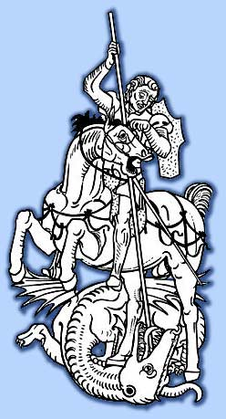

http://www.centrosangiorgio.com

